**LAPORAN PROJECT**

**PEMBUATAN WEBSITE DESTINASI**



**Disusun Oleh :**

**Ferdian Arya Dinata**

**(11950115065)**

**Phobion Kelva Vereth Bagasti Nagata**

**(11950115160)**

**R. Rahmadhani**

**(11950115165)**

**PRODI TEKNIK INFORMATIKA**

**FAKULTAS SAINS dan TEKNOLOGI**

**UNIVERSITAS SULTAN SYARIF KASIM RIAU**

**2021**

# KATA PENGANTAR

Puji syukur kehadirat Allah SWT, yang telah melimpahkan rahmad, hidayah, dan inayahnya, sehingga penulis dapat menyelesaikan laporan project ini dengan judul “ PEMBUATAN WEBSITE DESTINASI” dapat terlaksana dengan baik.

Pembuatan laporan ini dimaksudkan untuk memenuhi persyaratan Ujian Akhir Semester Mata Kuliah Teknologi Web Jurusan Teknik Informatika Fakultas Sains dan Teknologi Universitas Islam Negeri Sultan Syarif Kasim Riau.

Penulis mengucapkan terima kasih kepada semua pihak yang telah membantu sehingga Laporan ini dapat diselesaikan tepat pada waktunya. Laporan ini masih jauh dari sempurna, oleh karena itu penulis mengharapkan kritik dan saran yang bersifat membangun demi kesempurnaan laporan ini.

Semoga laporan ini memberikan informasi bagi masyarakat dan bermanfaat untuk pengembangan wawasan dan peningkatan ilmu pengetahuan bagi kita semua.

Pekanbaru, Januari 2021

Penulis

# DAFTAR ISI

KATA PENGANTAR ii

DAFTAR ISI iii

DAFTAR GAMBAR iv

BAB I PENDAHULUAN 1

1.1 Latar belakang 1

1.2 Tujuan dan Manfaat 1

1.3 Rumusan Masalah 1

BAB II PEMBAHASAN 2

2.1 Halaman Login 2

2.2 Halaman Home 2

2.3 Halaman Destinasi 3

2.4 Halaman Galeri 5

2.5 Halaman Profile 6

2.6 Logout 6

BAB III PENUTUP 7

3.1 Kesimpulan 7

3.2 Saran 7

DAFTAR PUSTAKA 8

PROJECT TEAM 9

# DAFTAR GAMBAR

Gambar 3. 1 Halaman Login 2

Gambar 3. 2 Halaman Home 3

Gambar 3. 3 Halaman Destinasi 3

Gambar 3. 4 Halaman Detail 4

Gambar 3. 5 Kolom Komentar 4

Gambar 3. 6 Register 5

Gambar 3. 7 Halaman Galeri 6

Gambar 3. 8 Halaman Profile 6

# BAB I

# PENDAHULUAN

## Latar belakang

Tempat wisata atau destinasi menjadi salah satu cara bagi sebuah negara untuk meningkatkan devisa serta melambungkan nama negara tersebut di mata dunia. Indonesia terdapat tempat-tempat destinasi yang sangat bagus, khususnya di Riau. Namun, dalam promosi atau pemberian informasi tentang destinasi di Indonesia masih terbilang tidak maksimal. Maka dari itu, kita harus memberikan informasi kepada banyak orang betapa bagus dan indahnya tempat destinasi yang ada di Riau yang tidak banyak orang lain mengetahuinya.

Untuk mendukung promosi destinasi di Riau, sistem informasi yang sudah ada perlu dilengkapi. Hal inilah yang melatar belakangi penulis untuk membuat website mengenai informasi destinasi-destinasi yang ada di Riau. Informasi yang ditampilkan berupa informasi jenis tempat destinasi yang sebaiknya jangan dilewalkan untuk dikunjungi. Berbagai informasi disajikan baik berupa keindahannya maupun sejarahnya. Dengan begitu, ini akan menarik para wisatawan untuk berkunjung menikmati destinasi yang ada di Riau.

## Tujuan dan Manfaat

Tujuan dan manfaat pembuatan project ini adalah :

1. Membuat suatu sistem informasi destinasi di Riau berbasis web yang dinamis.
2. Membuat sistem informasi destinasi di Riau dengan pengoperasian yang mudah.
3. Memberikan sistem informasi destinasi di Riau kepada banyak orang yang belum mengetahui tempat-tempat destinasi yang ada di Riau.
4. Membuat sistem informasi destinasi di Riau yang menarik untuk dikunjungi.

## Rumusan Masalah

Beberapa permasalah pada project ini didefinisikan sebagai berikut :

1. Bagaimana membuat suatu sistem informasi destinasi di Riau berbasis web yang dinamis.
2. Bagaimana membuat suatu sistem informasi destinasi di Riau dengan pengoperasian yang mudah juga menarik.

# BAB II

# PEMBAHASAN

## Halaman Login

Halaman ini merupakan halaman login user agar dapat mesuk kedalam halaman utama pada website. Ketika user ingin memasuki halaman utama pada website, user akan diminta utuk login terlebih dahulu agar bisa masuk. Halaman ini ditunjukkan pada **Gambar 3.1.**

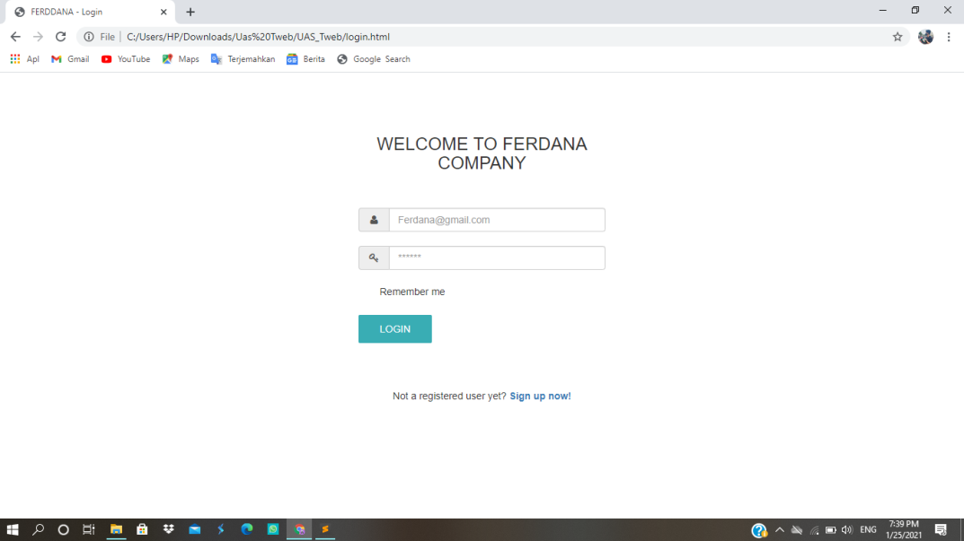

Gambar 3. 1 Halaman Login

## Halaman Home

Halaman home merupakan halaman utama pada website setelah user melakukan login. Halaman utama website terdiri atas home, destinasi, galeri, profile, dan logout. Pada halaman home berisi sejarah tentang Riau, dimana terdapat perbedaan antara pemandang di Riau pada zaman dahulu dan pada zaman sekarang. Tampilan hamalan home ditunjukan pada **Gambar 3.2.**

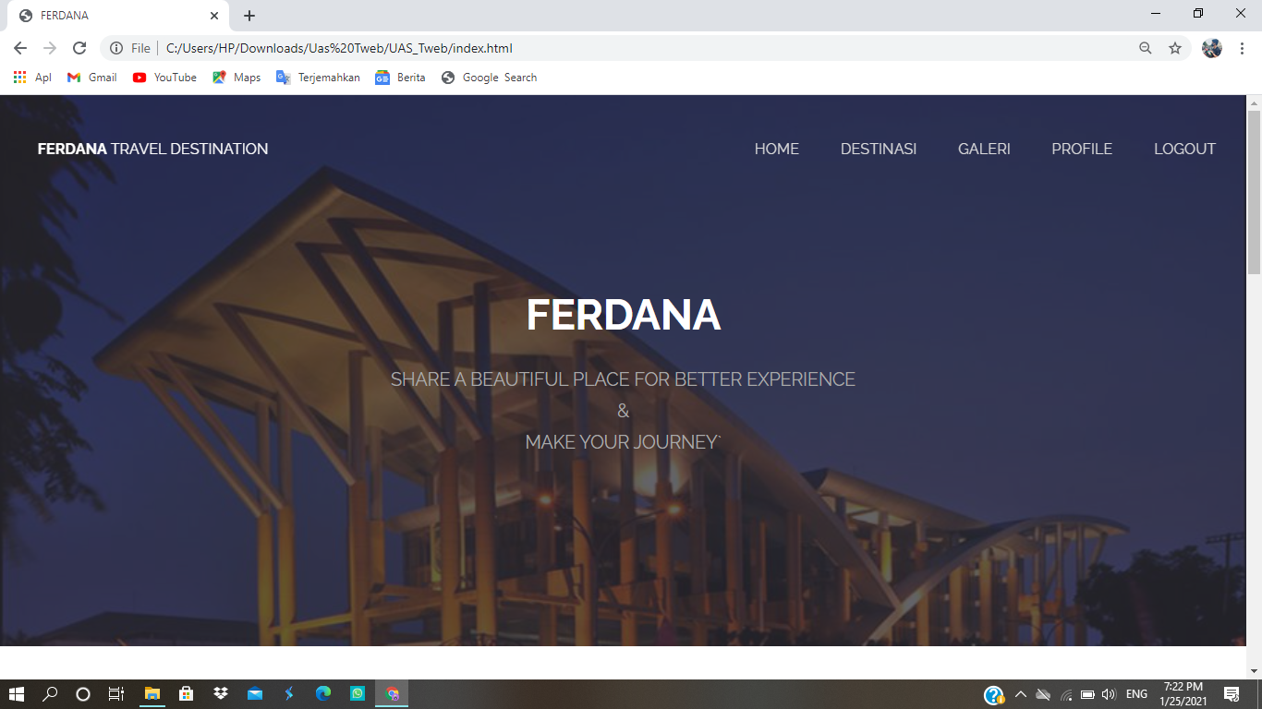

Gambar 3. 2 Halaman Home

## Halaman Destinasi

Halaman destinasi menampilkan beberapa tempat destinasi yang bagus di Riau. Data-data destinasi tersebut dikelompokkan bersadarkan katagorinya. Disetiap cuplikan objek destinasi terdapat link yang akan menuju langsung ke halaman detail dari objek destinasi tersebut. Dan juga terdapat link yang akan balik lagi ke halaman home. Tampilan halaman destinasi ditunjukkan pada **Gambar 3.3.**

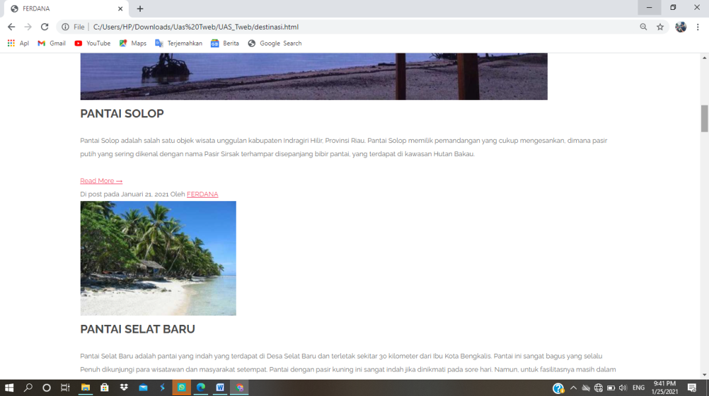

Gambar 3. 3 Halaman Destinasi

Saat seoarang user ingin melihat detail mengenai tempat destinasi yang ada di Riau, dia dapat menekan link di halaman ini menuju halaman detail setiap destinasi tersebut. Halaman detail destinasi menampilkan detail dari destinasi. Terdapat berbagai informasi mengenai apa saja yang terdapat pada destinasi tersebut dan halaman detail tersebut juga menanpilkan *slideshow* foto dari destinasi. Halaman ini juga memampilan peta menuju lokasi destinasi tersebut, dan juga terdapat akun dari tempat destinasi tersebut. Tampilan pada halaman ini ditunjukkan pada **Gambar 3.4.**

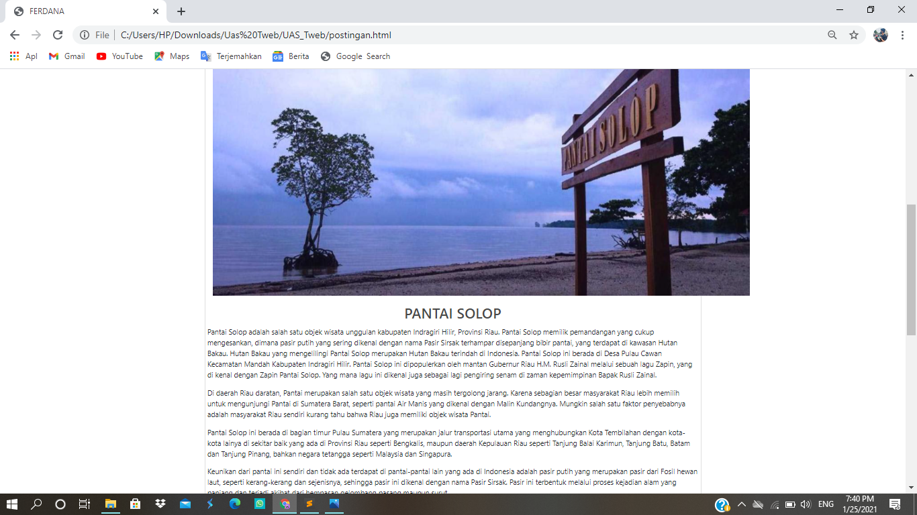

Gambar 3. 4 Halaman Detail

Pada bagian paling bawah hamalan detail destinasi ini juga terdapat bagian komentar. Sehingga apabila user ingin mengetahui lebih banyak informasi mengenai destinasi yang ada di Riau. User dapat mengajukan komentar pada kolom komentar. Tampilan komentar ditunjukkan pada Gambar 3.5.

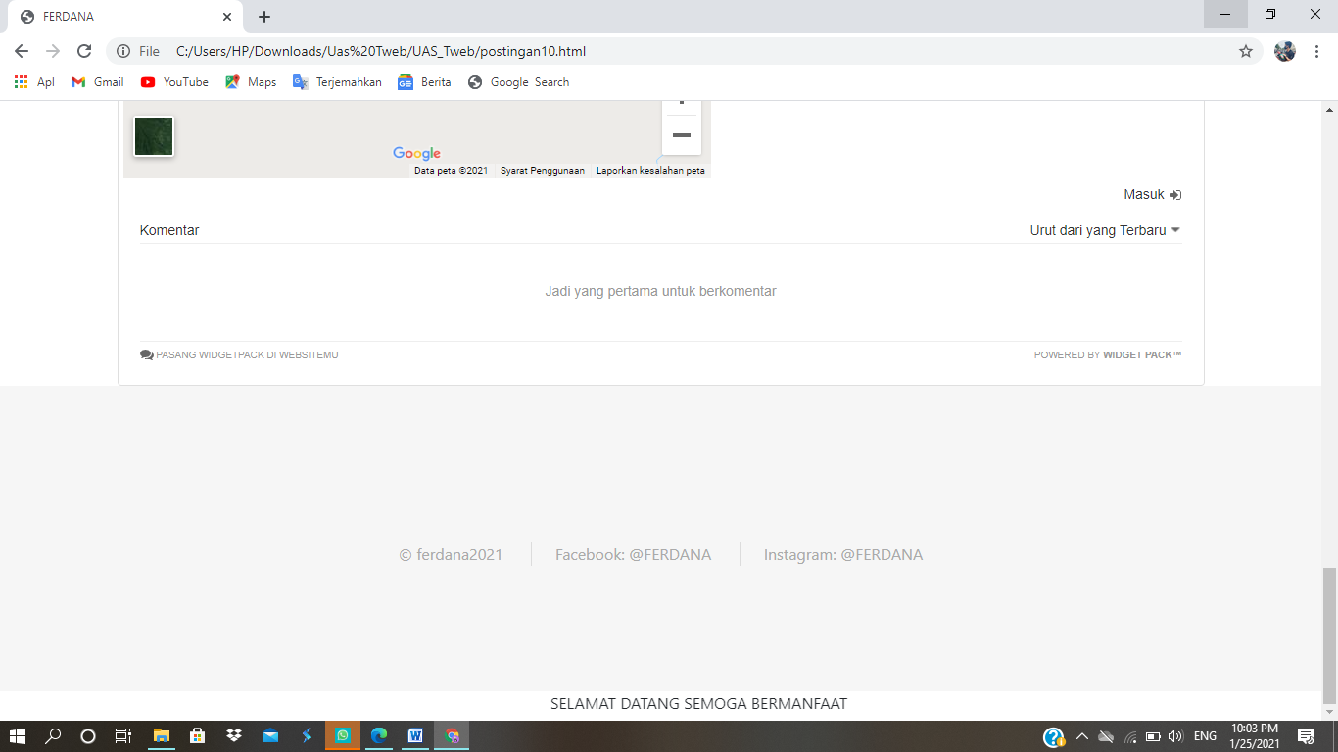

Gambar 3. 5 Kolom Komentar

Namun ketika seorang user ingin berkomentar dan belum memiliki akun, user tersebut akan diminta untuk mendaftarkan akun user melalui halaman register ini. Halaman register dilengkapi dengan *textbox* untuk memasukkan nama, email, dan kata sandi. Pada halaman ini dipermudah untuk mendaftar melalui akun-akun yang sudah ada pada user tersebut seperti; facebook, twitter, google, gan juga yahoo. Tampilan register ini ditunjukkan pada **Gambar 3.6.**

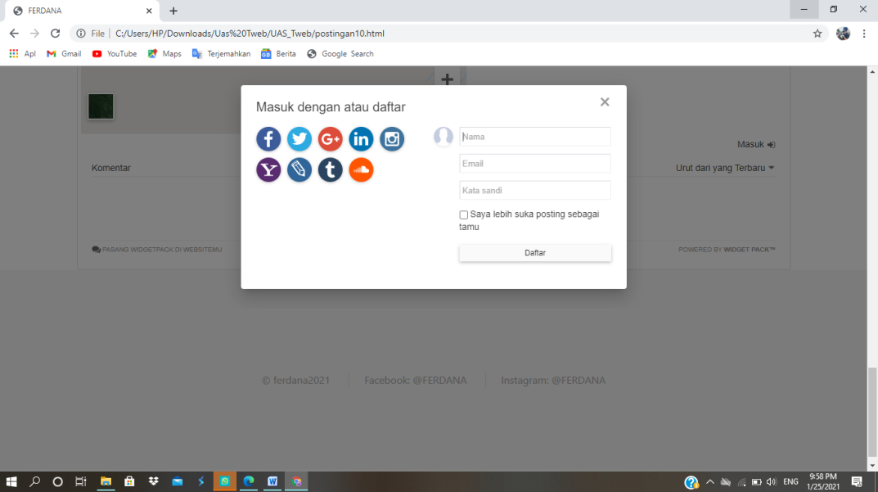

Gambar 3. 6 Register

## Halaman Galeri

Pada halaman galeri terdapat berbagai *slideshow* foto destinasi apa saja yang ada. Halaman ini menampilkan berbagai foto destinasi yang bagus di Riau. Dengan begitu, ini akan menarik user untuk dapat mengunjungi tempat destinasi yang ada di Riau. Tampilan halaman galeri ditunjukkan pada **Gambar 3.7.**

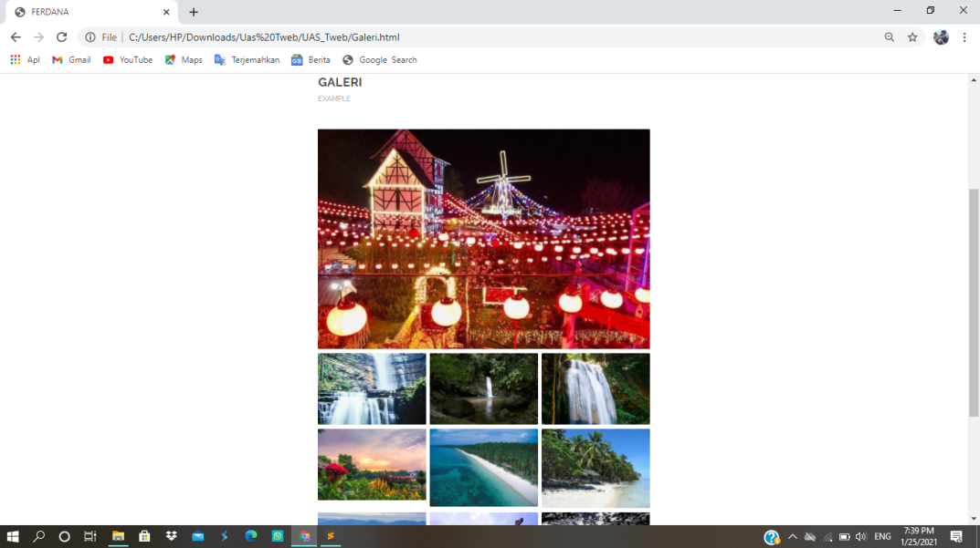

Gambar 3. 7 Halaman Galeri

## Halaman Profile

Halamaan profile merupakan halaman dimana akan menampilakan biografi pembuat website ini. Ini berguna agar user lebih mengetahui biografi-boigrafi yang membuat website tersebut. Terdapat berbagai data pada setiap biografi. Tampilan halaman profile ditunjukkan pada **Gambar 3.8.**

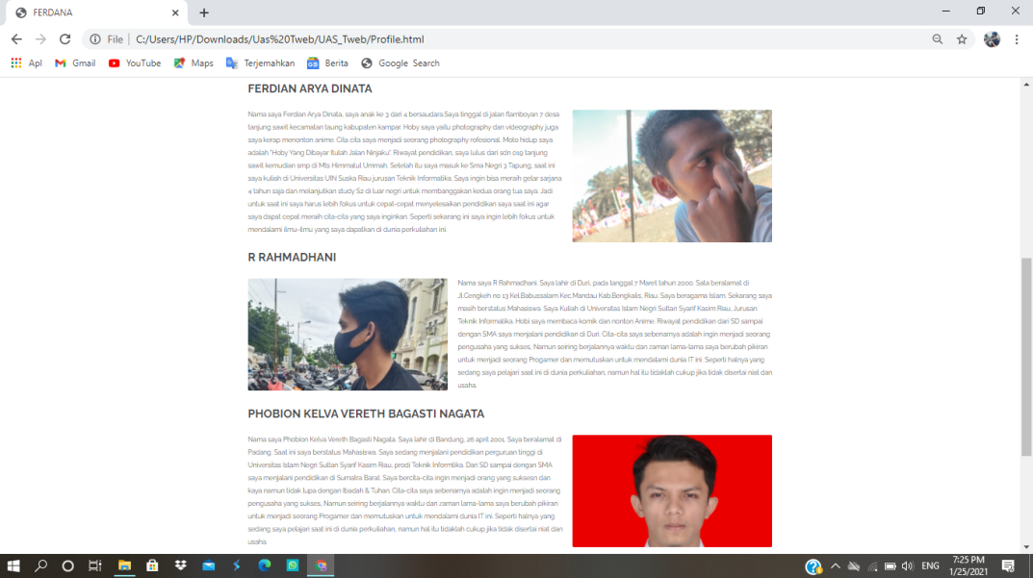

Gambar 3. 8 Halaman Profile

## Logout

Ketika seorang user ingin keluar pada website ini, user tersebut dapat menekan logout agar bisa keluar dari website ini. Jika user menekan logout, maka akan diarahkan ke halaman login dimana pada saat user pertama kali sebelum memasuki website tersebut.

# BAB III

# PENUTUP

## Kesimpulan

Berdasarkan penjelasan diatas, maka dapat diambil kesimpulan sebagai berikut :

1. Telah dihasilkan sistem informasi destinasi di Riau dimana destinasi tersebut dibuat bebasis web yang dinamis.
2. Pembangunan sistem informasi destinasi yang ada di Riau digunakan sebagai alat bantu dalam penyampaian informasi kawasan destinasi yang ada di Riau.
3. Sistem informasi desinasi di Riau merupakan salah satu bentuk promosi destinasi yang ada di Riau, untuk menarik para wisatawan utuk datang berkunjung ke Riau.

## Saran

Berdasarkan kesimpulan maka penulis memberikan saran-saran sebagai berikut :

1. Sistem informasi destinasi yang ada di Riau yang dibangun hendaknya menjadi motivasi bagi masyarakat Riau agar menjaga tempat destinasi yang ada.
2. Pemerintah Riau hendaknya lebih maksimal dalam pengolahan kawasan destinasi yang ada seperti perbaikain jalan dan memberikan fasilatas akses menuju kawasan destinasi tersebut, agar mempermudah wisatawan untuk berkunjung.
3. Hendaknya ada pembangunan sistem informasi yang lebih baik lagi dari sistem ini.

# DAFTAR PUSTAKA

<https://infopku.com/wisata-asia-farm-pekanbaru-hay-day-dunia-nyata/29790/>

<https://brisik.id/read/55262/keelokan-pantai-rupat-utara-riau>

<https://rokanhulukab.go.id/detailpost/wisata-alam-air-terjun-aek-martua>

<https://sultansyarifkasim2-airport.co.id/pariwisata_detail/253/air-terjun-batu-dinding>

<https://riaupos.jawapos.com/riau/03/12/2019/215822/pantai-solop-daya-tarik-destinasi-wisata-riau.html>

<https://www.riaumagz.com/2019/05/wisata-danau-raja-rengat-inhu.html>

<https://www.antaranews.com/berita/1177079/mengenal-bukit-suligi-riau-peraih-anugerah-pesona-indonesia-2019>

<https://www.kompas.tv/article/56932/taman-bunga-impian-okura-wisata-baru-di-pekanbaru>

<https://www.riau.go.id/home/skpd/1970/01/01/5204-begini-rute-jalan-menuju-air-terjun-batu-tilam-kampar>

<https://www.bengkaliskab.go.id/view/wisata/detail/pantai-selat-baru>

https://getbootstrap.com/

# PROJECT TEAM

**Nama Tim : FERDANA**

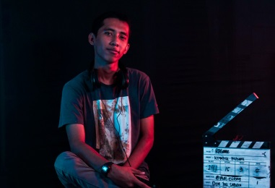

Nama : Ferdian Arya Dinata

NIM : 11950115065

Kelas : TIF 3 H

Tugas : Membuat login, logOut, Home, dan Galeri

Email : ferdianaryadinata@gmail.com

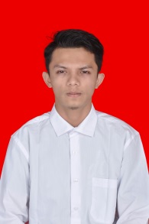

Nama : Phobion Kelva Vereth Bagasti Nagata

NIM : 11950115160

Kelas : TIF 3 H

Tugas : Membuat Bagian Profile dan Destination

Email : [nagatabagasti@gmail.com](mailto:nagatabagasti@gmail.com)

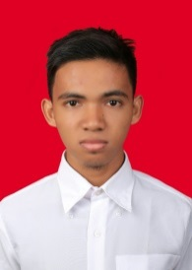

Nama : R. Rahmadhani

NIM : 11950115165

Kelas : TIF 3 H

Tugas : Mencari content dan membuat laporan project

Email : [rahmadr462@gmail.com](mailto:rahmadr462@gmail.com)